[NOMOR 1]
JENIS SOAL: PG
NILAI: 3
SOAL:
Bilangan negatif jika dipangkatkan dengan bilangan ganjil maka hasilnya adalah bilangan…..
JAWABAN:
- Ganjil
- Negatif
- Positif
- Pecahan
- Irasional
KUNCI JAWABAN: B

[NOMOR 2]
JENIS SOAL: PG
NILAI: 3
SOAL:
JAWABAN:
- 8
- 16
KUNCI JAWABAN: B

[NOMOR 3]
JENIS SOAL: PG
NILAI: 3
SOAL:
Sebuah kelopak bunga mekar sebanyak dua setiap 1 jam. Jika banyak bunga tersebut 50 bunga, berapa banyak kelopak bunga yang mekar setelah 4 jam?
JAWABAN:
- 200
- 400
- 600
- 800
- 50
KUNCI JAWABAN: D

[NOMOR 4]
JENIS SOAL: PG
NILAI: 3
SOAL:
Seorang peternak memiliki 30 kelinci. Setiap bulan kelinci menjadi 3 kali lipat. Berapa jumlah kelinci setelah 2 bulan?
JAWABAN:
- 60
- 90
- 180
- 270
- 300
KUNCI JAWABAN: D

[NOMOR 5]
JENIS SOAL: PG
NILAI: 3
SOAL:
JAWABAN:
- 64
KUNCI JAWABAN: B

[NOMOR 6]
JENIS SOAL: PG
NILAI: 3
SOAL:
Kabupaten Situbondo adalah salah satu kabupaten yang berada di Jawa Timur memiliki potensi agraris yang melimpah karena mayoritas penduduknya bekerja sebagai petani. Apabila kabupaten Situbondo memiliki populasi 200.000 jiwa per tahun dan bertambah 5% setiap tahun. Berapa populasi setelah 3 tahun?

JAWABAN:
- 210.000
- 220.500
- 231.525
- 240.000
- 250.000
KUNCI JAWABAN: C

[NOMOR 7]
JENIS SOAL: PG
NILAI: 3
SOAL:
Selisih antara dua suku berurutan pada suatu barisan disebut….
JAWABAN:
- Rasio
- Beda
- Deret
- Aritmatika
- Barisan
KUNCI JAWABAN: B

[NOMOR 8]
JENIS SOAL: PG
NILAI: 3
SOAL:
Jika suku pertama 4 dan beda 3, maka jumlah 10 suku pertama adalah…..
JAWABAN:
- 70
- 100
- 115
- 160
- 175
KUNCI JAWABAN: C

[NOMOR 9]
JENIS SOAL: PG
NILAI: 3
SOAL:
Diketahui barisan aritmatika 5, 9, 13, 17, …
Berapakah beda barisan tersebut?
JAWABAN:
- 2
- 3
- 4
- 5
- 6
KUNCI JAWABAN: C

[NOMOR 10]
JENIS SOAL: PG
NILAI: 3
SOAL:
Seseorang berjalan dengan kecepatan 60 km/jam selama satu jam pertama. Saat jam kedua, kecepatan berkurang menjadi seperempatnya demikian juga pada jam berikutnya. Jarak terjauh yang dapat ditempuh orang tersebut adalah……. km.
JAWABAN:
- 160
- 120
- 100
- 80
- 60
KUNCI JAWABAN: D

[NOMOR 11]
JENIS SOAL: PG
NILAI: 3
SOAL:
Suku tengah deret aritmatika adalah 34. Jika suku pertamanya adalah 4 dan suku ke-4 adalah 22 maka jumlah semua suku deret aritmatika tersebut adalah….
JAWABAN:
- 154
- 228
- 264
- 374
- 384
KUNCI JAWABAN: D

[NOMOR 12]
JENIS SOAL: PG
NILAI: 3
SOAL:
Produksi suatu pabrik gula setiap bulannya membentuk deret aritmatika. Pada bulan ke lima, pabrik tersebut memproduksi 36 ton gula pasir dengan jumlah produksi selama lima bulan pertama adalah 140 ton. Banyak produksi pada bulan ke tujuh adalah…… ton.
JAWABAN:
- 43
- 44
- 45
- 46
- 47
KUNCI JAWABAN: B

[NOMOR 13]
JENIS SOAL: PG
NILAI: 3
SOAL:
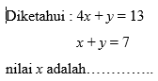
JAWABAN:
- 1
- 2
- 3
- 4
- 5
KUNCI JAWABAN: B

[NOMOR 14]
JENIS SOAL: PG
NILAI: 3
SOAL:
Sebuah tempat fotokopi menetapkan harga fotokopi hitam-putih Rp. x per lembar dan warna Rp. y per lembar. Diketahui 10 lembar hitam-putih dan 5 lembar warna berharga Rp. 35.000, sedangkan 5 lembar hitam-putih dan 5 lembar warna berharga Rp. 25.000. berapa harga fotokopi hitam-putih?
JAWABAN:
- Rp. 500
- Rp. 1.000
- Rp. 2.000
- Rp. 3.000
- Rp. 4.000
KUNCI JAWABAN: D
[NOMOR 15]
JENIS SOAL: PG
NILAI: 3
SOAL:
JAWABAN:
- 1
- 2
- 3
- 4
- 5
KUNCI JAWABAN: C

[NOMOR 16]
JENIS SOAL: PG
NILAI: 3
SOAL:
Bentuk pertidaksamaan dari kalimat berikut adalah “suatu bilangan lebih dari 8 tetapi kurang dari 15”.
JAWABAN:
KUNCI JAWABAN: D

[NOMOR 17]
JENIS SOAL: PG
NILAI: 3
SOAL:
Pada segitiga siku-siku, sisi yang selalu berhadapan dengan sudut 90 derajat disebut…..
JAWABAN:
- Sisi miring
- Sisi samping
- Sisi depan
- Sisi sudut
- Sisi segitiga
KUNCI JAWABAN: A

[NOMOR 18]
JENIS SOAL: PG
NILAI: 3
SOAL:
Dalam segitiga siku-siku, nilai sinus didefinisikan sebagai……
JAWABAN:
- Sisi miring / sisi depan
- Sisi depan / sisi miring
- Sisi samping / sisi miring
- Sisi miring / sisi samping
- Sisi depan / sisi samping
KUNCI JAWABAN: B

[NOMOR 19]
JENIS SOAL: PG
NILAI: 3
SOAL:
Nilai dari tan 45 derajat adalah….
JAWABAN:
- 0
- 1
- -1
- 1/2
- 5
KUNCI JAWABAN: B

[NOMOR 20]
JENIS SOAL: PG
NILAI: 3
SOAL:
Sebuah tangga disandarkan pada tembok dan membentuk sudut 60 derajat dengan tanah. Jika panjang tangga 8 m, tinggi tembok yang dicapai tangga adalah…..
JAWABAN:
- 2 m
- 3 m
- 4 m
- 6 m
- 8 m
KUNCI JAWABAN: D

[NOMOR 1]
JENIS SOAL: ESSAY
NILAI: 8
SOAL:

KUNCI JAWABAN:
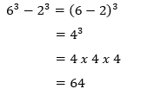

[NOMOR 2]
JENIS SOAL: ESSAY
NILAI: 8
SOAL:


KUNCI JAWABAN: 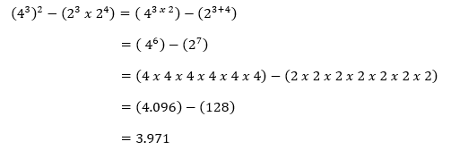

[NOMOR 3]
JENIS SOAL: ESSAY
NILAI: 8
SOAL:
Diketahui suatu ketika ada sekumpulan orang sedang berdiri dalam barisan memanjang. Agus merupakan salah satu nama dari sekumpulan orang tersebut. Dari kumpulan orang tersebut terdengar suara menyebutkan dari urutan pertama 5, 8, 11, 14… dan agus menyebutkan bilangan 26. Maka dari bilangan yang disebutkan agus, posisinya berada dalam barisan ke……

KUNCI JAWABAN:
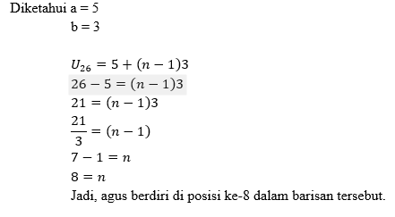

[NOMOR 4]
JENIS SOAL: ESSAY
NILAI: 8
SOAL:
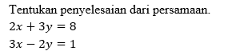
KUNCI JAWABAN:
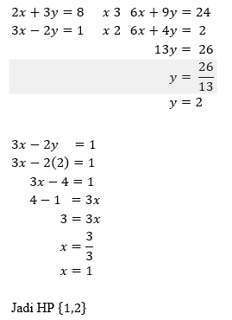
[NOMOR 5]
JENIS SOAL: ESSAY
NILAI: 8
SOAL:

KUNCI JAWABAN:
